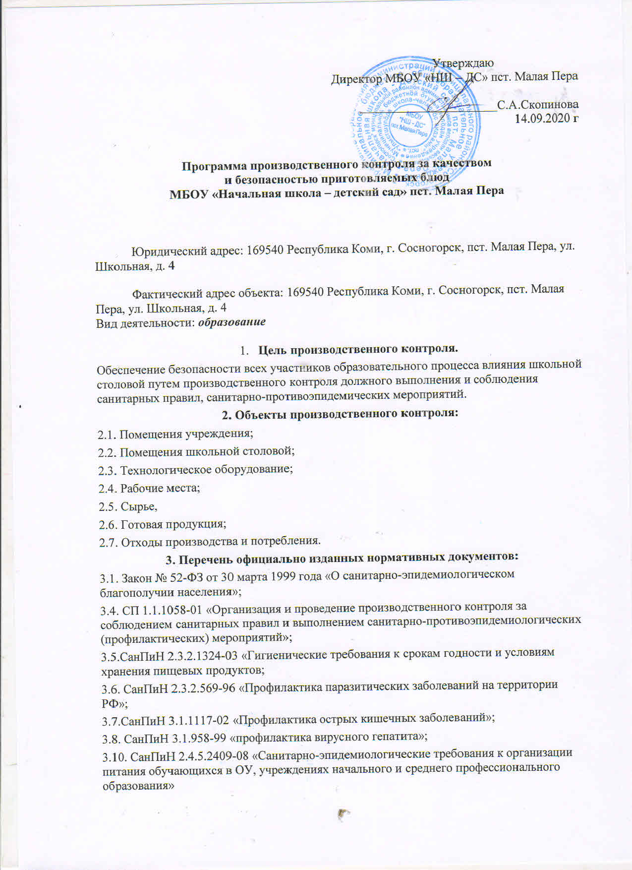

Утверждаю

Директор МБОУ «НШ – ДС» пст. Малая Пера

______________________С.А.Скопинова

14.09.2020 г

**Программа производственного контроля за качеством**

**и безопасностью приготовляемых блюд**

**МБОУ «Начальная школа – детский сад» пст. Малая Пера**

Юридический адрес: 169540 Республика Коми, г. Сосногорск, пст. Малая Пера, ул. Школьная, д. 4

Фактический адрес объекта: 169540 Республика Коми, г. Сосногорск, пст. Малая Пера, ул. Школьная, д. 4

Вид деятельности:***образование***

1. **Цель производственного контроля.**

Обеспечение безопасности всех участников образовательного процесса влияния школьной столовой путем производственного контроля должного выполнения и соблюдения санитарных правил, санитарно-противоэпидемических мероприятий.

**2. Объекты производственного контроля:**

2.1. Помещения учреждения;

2.2. Помещения школьной столовой;

2.3. Технологическое оборудование;

2.4. Рабочие места;

2.5. Сырье,

2.6. Готовая продукция;

2.7. Отходы производства и потребления.

**3. Перечень официально изданных нормативных документов:**

3.1. Закон № 52-ФЗ от 30 марта 1999 года «О санитарно-эпидемиологическом благополучии населения»;

3.4. СП 1.1.1058-01 «Организация и проведение производственного контроля за соблюдением санитарных правил и выполнением санитарно-противоэпидемиологических (профилактических) мероприятий»;

3.5.СанПиН 2.3.2.1324-03 «Гигиенические требования к срокам годности и условиям хранения пищевых продуктов;

3.6. СанПиН 2.3.2.569-96 «Профилактика паразитических заболеваний на территории РФ»;

3.7.СанПиН 3.1.1117-02 «Профилактика острых кишечных заболеваний»;

3.8. СанПиН 3.1.958-99 «профилактика вирусного гепатита»;

3.10. СанПиН 2.4.5.2409-08 «Санитарно-эпидемиологические требования к организации питания обучающихся в ОУ, учреждениях начального и среднего профессионального образования»

**Перечень должностных лиц (работников), на которых возложены функции по осуществлению производственного контроля:**

1. Директор – Скопинова С.А.

2. Завхоз Сасько Т.В.

3. .Повар – Девяткова Л.В..

Основанием для проведения производственного контроля является статья 32 № 52-ФЗ от 29.03.1999 г. «О санитарно-эпидемиологическом благополучии населения», п. 1.5. СП 1.1.1058-01 «Организация и проведение производственного контроля за соблюдением санитарных правил и выполнением санитарно-противоэпидемических (профилактических) мероприятий», п. 12.5 СанПиН 2.4.4.1204-03 «Санитарно-эпидемиологические требования к устройству, содержанию и организации режима работы загородных стационарных учреждений отдыха и оздоровления детей».

**4.Контроль за выполнением требований к размещению, устройству, содержанию и организации режима работы**

|  |  |  |  |
| --- | --- | --- | --- |
| №п/п | Объект производственного контроля | Сроки исполнения | Ответственный |
| 1 | Визуальный контроль соблюдения санитарных норм и правил, обеспечения противоэпидемического режима | ежедневно | директор |
| 3 | Контроль за использованием помещений в соответствии с их назначением . | ежедневно | завхоз |
| 4 | Контроль за соответствием состава и площади помещений учреждения и требованиям к ним | ежедневно | директор |
| 5 | Контроль за соблюдением гигиенических требований к воздушно-тепловому режиму, режима проветривания. | ежедневно | директор |
| 6 | Контроль за соблюдением гигиенических требований к естественному и искусственному освещению. | ежедневно | директор |
| 7 | Контроль за укомплектованностью оборудованием помещений образовательного учреждения. | ежедневно | директор |
| 8 | Контроль за содержанием помещений | ежедневно | завхоз |
| 9 | Контроль за своевременностью уборки помещений. | ежедневно | завхоз |
| 10 | Контроль за рациональной организацией режима дня. | ежедневно | Директор |
| 11 | Контроль за организацией физического воспитания в оздоровительном учреждении. | ежедневно | педагог |
| 12 | Контроль за содержанием мест занятий физической культурой и спортом. | ежедневно | педагог |
| 13 | Контроль за проведением спортивных и оздоровительных мероприятий. | ежедневно | педагог |

**5.Контроль за организацией питания.**

|  |  |  |  |
| --- | --- | --- | --- |
| 15 | Контроль за использованием пищеблока по назначению. | ежедневно | Повар |
| 16 | . Контроль за соблюдением требований к содержанию помещений пищеблока. | ежедневно | Повар |
| 17 | Проверка качества поступающего на реализацию продовольственного сырья и пищевой продукции по документам, органолептическим показателям, условиям ее транспортировки, хранения и реализации. | ежедневно | повар |
| 18 | Проверка температуры воздуха внутри холодильников, холодильных камер и другого холодильного оборудования. | ежедневно | директор |
| 19 | Контроль за исправностью и работой систем:  - холодильного оборудования  - технологического оборудования. | ежедневно | директор |
| 20 | Контроль за приобретением и использованием моющих средств, уборочного инвентаря. | ежедневно | завхоз |
| 21 | Контроль за состоянием столовой, кухонной посуды, столовых приборов, соблюдением правил мытья посуды. | ежедневно | Повар |
| 22 | Контроль за соблюдением требований к обработке сырья и производству продукции. | ежедневно | Повар |
| 23 | Контроль за соблюдением норм питания по нормам продуктов и ассортимента основных продуктов питания. | ежедневно | Повар |
| 24 | Контроль за соблюдением технологии приготовления и качеством готовых блюд. | ежедневно | Повар |
| 25 | Отбор суточной пробы и контроль условий хранения. | ежедневно | Повар |
| 26 | Проверка качества и своевременности уборки помещений пищеблока, соблюдения режима дезинфекции, соблюдения правил личной гигиены. | ежедневно | директор |

**6.Контроль за состоянием медицинского обслуживания.**

|  |  |  |  |
| --- | --- | --- | --- |
| 27 | Проверка личных медицинских книжек на сотрудников. | перед открытием лагеря | Руководитель лагеря |
| 28 | Контроль за состоянием здоровья детей. | ежедневно | директор |
| 29 | Контроль за соблюдением правил личной гигиены детьми и персоналом. | ежедневно | директор |
| 30 | Контроль соблюдения охраны труда и техники безопасности при организации трудовой деятельности персонала и отдыхающих детей. | ежедневно | директор |

Ведение учета и отчетности, установленной действующим законодательством по вопросам, связанным осуществлением производственного контроля:   
журнал бракеража готовой продукции;   
журнал бракераж продуктов и продовольственного сырья, поступающего на пищеблок;   
журнал «С» - витаминизации блюд;   
журнал «Здоровья»

Своевременное информирование администрации школы, Роспотребнадзора, органов местного самоуправления при возникновении перечисленных ситуаций:   
отключение электроэнергии;   
выхода из строя холодильного и технологического оборудования;   
отсутствия воды;   
аварии водопроводной системы;   
сообщение об инфекционном заболевании, отравлении и др.